andis  every style. every groom. every cut. | 目录表  专业B&B国际

PROFOIL™ LITHIUM PLUS
钛箔剃须刀
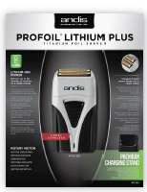 | 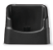含优质立式充电支架  锂离子电源，一次充电，使用时间长达80分钟 | 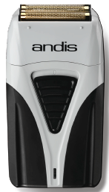

货号：17205  型号：TS-2  额定值：100-240V，50-60Hz  UPC：0 40102 17205 2  包装尺寸：  10’’高 x 8”宽x 2.5”深（1.0lbs）  25.1cm x 20cm x 6.3cm（0.45kg）  标准包装尺寸：  10.5”高 x 8.25”宽 x 15.5”深  26.7 cm x 20.9 cm x 39.3 cm  标准包装数量：6  装运重量：6.4lbs(2.9kg)  一年保修  美国制造 国内外零件 | • 锂离子电池提供最大功率  • 一次充电，使用时间长达80分钟  • 含优质立式充电支架  • 轻便型 - 重量小于5盎司  • 柔软握把，给您带来安全舒适的感觉  • 功能强大且安静平稳的旋转马达  • 低过敏性金钛箔，剃须无刺激  更换钛箔和刀片  （＃17155）  仅更换钛箔  （＃17160）  更换适用于英国、欧洲、澳大利亚、巴西和墨西哥的充电转接器和插头转接器  （＃17190） | Profoil™ Lithium Plus套件包含：  • 剃须刀  • 优质立式充电支架  • 充电转接器  • 适用于英国、欧洲、澳大利亚、巴西、美国/墨西哥和阿根廷的插头转接器  • 清洁刷  • 保护罩
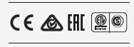
©2018 Andis Company, Sturtevant, WI U.S.A.（美国威斯康星州斯特蒂文特Andis公司）
1-800-558-9441 info@andisco.com www.andis.com 2018-748

